МКОУ СОШ №4 Г.ЛИСКИ
МУНИЦИПАЛЬНОЕ КАЗЕННОЕ ОБЩЕОБРАЗОВАТЕЛЬНОЕ УЧРЕЖДЕНИЕ "СРЕДНЯЯ ОБЩЕОБРАЗОВАТЕЛЬНАЯ ШКОЛА №4 Г.ЛИСКИ"

Номинация: Добровольческий проект

«Милость сердца»
(Деятельность волонтёрского отряда МКОУ СОШ №4)

Руководитель проекта
Педагог -психолог
Деева Оксана Михайловна

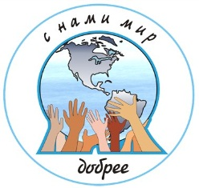
Пока мы боль чужую чувствуем,
Пока живёт в нас сострадание,
Пока мечтаем мы и буйствуем,
Есть в нашей жизни оправдание

Андрей Дементьев
Введение
Общество все чаще и чаще стало обращается к словам Милосердие и доброта. Будто прозрев, начали осознавать, что самым острым дефицитом стали у нас сегодня человеческое тепло и забота о ближнем. Ведь человек рождается и живет на Земле для того, чтобы делать людям добро. Доброта, способность чувствовать радость и боль другого человека, как свою личную, чувство милосердия в конечном итоге делают человека –Человеком.
Да, приучать человека делать добро надо как можно раньше, с самого детства. Мы не знаем, кем станут в будущем выпускники нашей школы-юристами, инженерами, педагогами, но уверены в одном: они всегда будут делать добро, потому что растут неравнодушными людьми.
Проект предполагает организацию Волонтёрского движения в МКОУ СОШ №4 по оказанию помощи всем, кто в ней нуждается. Ветераны Великой Отечественной войны, педагогического труда и пожилые люди, сверстники, попавшие в беду, должны почувствовать, что вокруг живут люди, по зову души и сердца способные разделить их проблемы и заботы, подарить им надежду, через организацию социально-значимой деятельности.
Жизнь показала, что глобальные изменения в окружающей нас жизни начинаются с малого поступка - с посаженного дерева, помощи ближнему, другу. Поступок добровольца влечет за собой не только конкретное действие, но и положительный пример. Сегодня добровольцами называют людей самых разных возрастов, профессий, социального положения, жертвующих своим личным временем и отдающим свои силы, знания и энергию на благо общества.
Это и молодежь (студенты и школьники), родители, понимающие что воспитание детей лучше всего осуществлять в общем деле, и пенсионеры, которые хотят поделиться накопленным большим жизненным опытом.
Это люди, которые хотят помогать друг другу по зову своей души.
Наша школа видит работу волонтерского отряда в том, чтобы, используя лучшие качества и ценности нашего подрастающего поколения возродить лучшие традиции добровольческой деятельности на благо нашего города.
Основными характеристиками волонтерской деятельности является отсутствие материального вознаграждения, наличие доброй воли ее участников. Волонтеры участвуют в трудовой, творческой деятельности, помогают в сборе средств больным людям, занимаются профилактикой вредных привычек, создают общественное мнение о волонтерском движении.
Миссия нашего волонтерского отряда – внести вклад в физическое и нравственное оздоровление общества, сделать жизнь окружающих светлее и ярче
Цель проекта:
Организация оказания реальной посильной поддержки определенной категории людей, нуждающихся в помощи, через социально-значимую деятельность детей и подростков.
Задачи:
* организовать социально-значимую деятельность детей и подростков по поддержке и помощи пожилым людям;
* развивать детскую инициативу по оказании помощи нуждающимся в их заботе и внимании одиноким людям, ветеранам войны, участникам трудового фронта через социально-значимую деятельность;
* воспитывать доброту, чуткость, сострадание и сопереживание, терпимость и доброжелательность к детям, попавшим в беду.
* организовывать профилактическую работу в микрорайоне школы по профилактике наркомании
Управленческо - кадровый состав проекта:
- актив отряда волонтеров;
- Учащиеся 5- 10 классов;
- родительский комитет;
- консультанты проекта:
- руководитель отряда волонтеров:
- педагог – психолог.

Этапы реализации проекта:
1. Выбор проблемы.
- Выявление и анализ проблемы
- Подведение итогов этапа выбора проблемы
2. Сбор информации
- Анализ нормативно-правовой базы
- Анализ материалов СМИ по проблеме
- Встречи с компетентными специалистами, интервью с ними.
3. Разработка плана действий
4. Реализация плана
- Осуществление программы действий
- Результаты работы над реализацией проекта «Милосердие»

Содержание и механизм реализации проекта:
Проект рассчитан на 2017-2018 год. Он направлен на подростков и молодежь.
Принципы волонтёрской деятельности:
- добровольность
- безвозмездность
- добросовестность

I. этап
Актуальность и социальная значимость проекта

Способами выявления социально значимой проблемы мы выбрали социальный опрос
Проведя анкетирование среди учащихся школы, мы пришли к выводу о существовании той группы, с которой можно работать в данном направлении общественной деятельности. Вот результаты исследования:

82% из всех опрошенных имеют представление о том, что такое волонтерская деятельность,89% считают этот вопрос актуальным и 34% хотели бы работать с нами в этом направлении.
Эта проблема волнует многих, является интересом наших знакомых, значит, есть потребность в развитии данного направления деятельности в МКОУ СОШ № 4. При рассмотрении путей решения этой проблемы, мы определили, что собственными силами можем решить следующее: благотворительная помощь одиноким престарелым гражданам города Лиски, сбор средств для лечения онкобольных детей, профилактика наркозависимости среди подростков.
II. этап.
Анализ нормативно-правовой базы
Право на свободную деятельность по социальному проектированию позволяет целый пакет правовых документов:
Принципы ООН в отношении пожилых людей:
Сделать полнокровной жизнь лиц преклонного возраста
Конвенция о правах ребенка от 1959 г.
- Статья 15.Государства-участники признают право каждого ребенка на свободу ассоциации и свободу мирных собраний.
- Статья 27.Государства-участники признают право каждого ребенка на уровень жизни, необходимый для физического, умственного, духовного, нравственного и социального развития ребенка.
Конституция РФ от12 декабря 1993 г.
- Статья 39.Каждому гарантируется социальное обеспечение по возрасту, в случае болезни, инвалидности, потери кормильца, для воспитания детей и в иных случаях, установленных законом.
- Статья 44.Каждый имеет право на участие в культурной жизни
- Устав МКОУ СОШ № 4.

III.этап
Разработка плана действий
- Подготовительный этап (май 2017 г.)
- Выявление сложностей и особенностей проекта
- Определение ресурсов и средств реализации
- Формирование команды проекта
- Проведение дополнительных социологических исследований
- Основной этап.
- Сбор овощей на оказание помощи нуждающимся .
- Изготовление ромашек.
- Проведение Акции «Белый цветок».
- Сбор вещей для приюта «Лучистый»
- Проведение профилактических акций «Мы выбираем жизнь»

Кадровые ресурсы
Учителя – организаторы:
Дети – участники (700человек)
Родители – спонсоры (600 человек)

IV ЭТАП
Реализация проекта
1. В школе дважды в год проводится благотворительная акция «Белый цветок», благотворительная ярмарка по сбору денежных средств в пользу онкобольных детей. Принимаем активное участие в городском рождественском бале - по сбору средств одарённым детям. За 2017-2018 год было собрано 65 тысяч рублей и передано Собору имени Владимирской иконы Божьей Матери

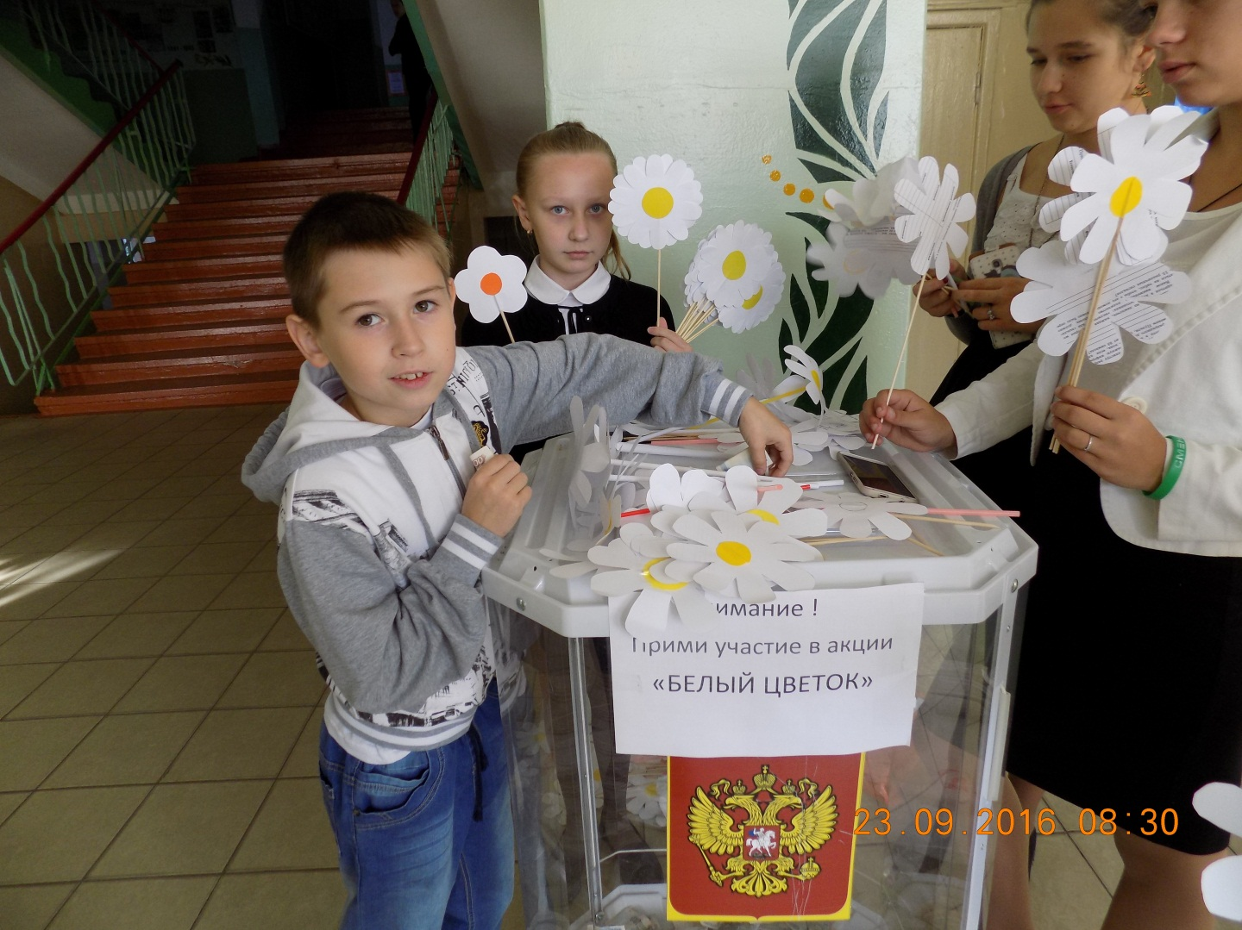

2016-2018 год
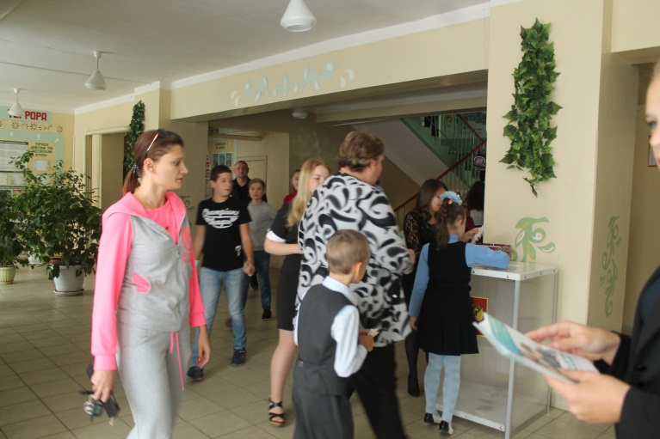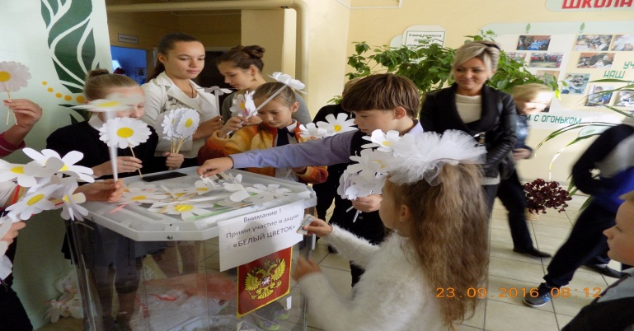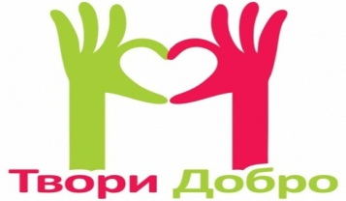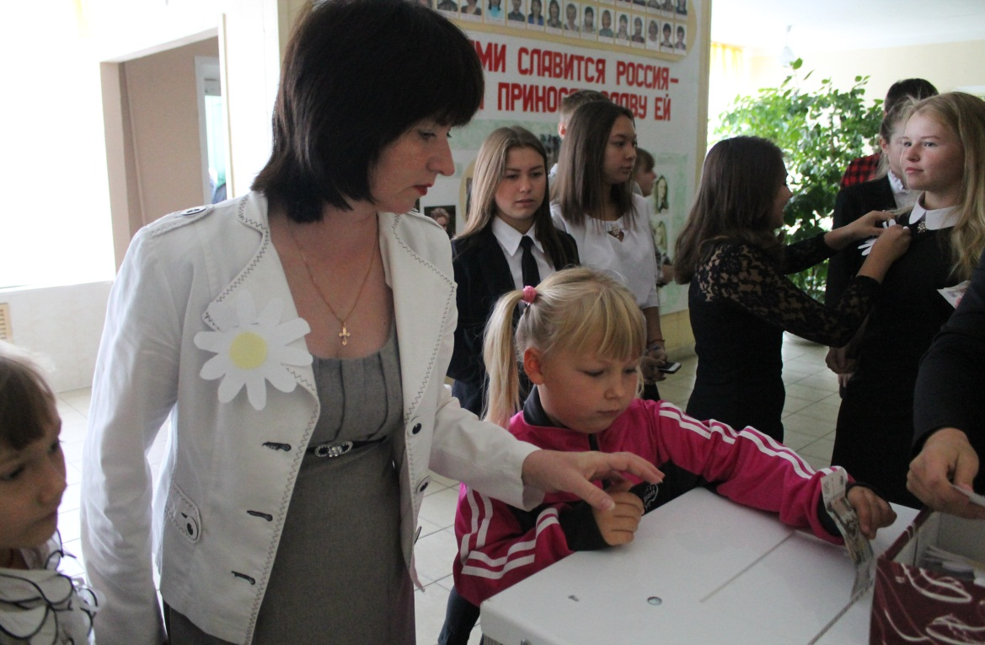

Изготовлено 600 белых ромашек для благотворительной акции «Белый цветок» и роздано жителям города

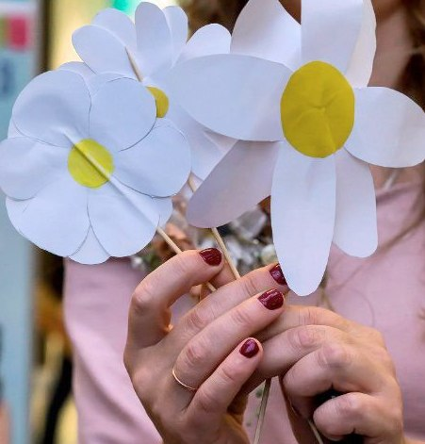

Благотворительная ярмарка, поделки изготовлены учащимися
МКОУ СОШ №4
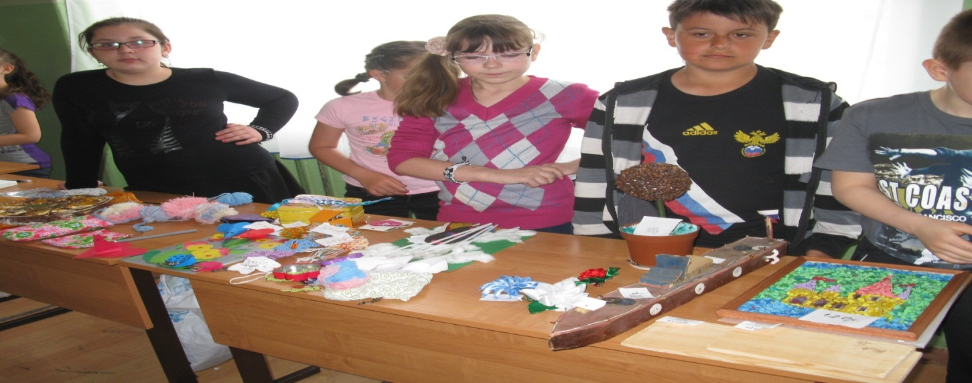
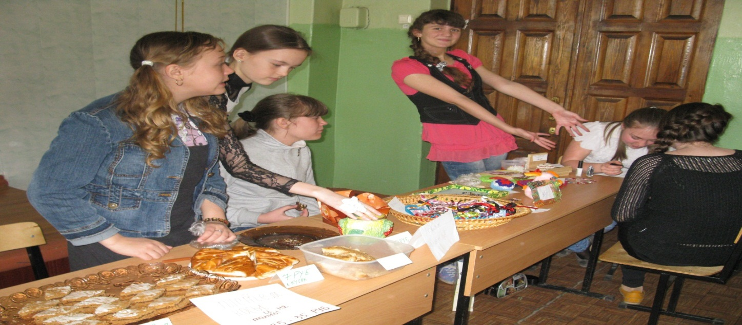

Муниципальный Благотворительный «Осенний Бал» (2 лучшие поделки проданы с аукциона)

Участие в Благотворительном Рождественском Бале (2 лучшие поделки проданы с аукциона)
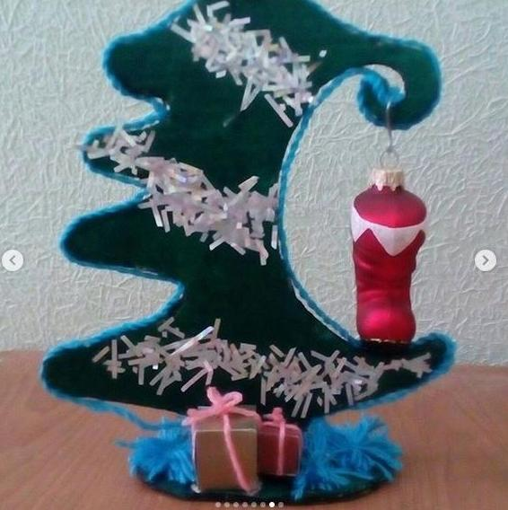

  - Формирование у детей философии гуманизма, справедливости, милосердия, а также претворения в жизнь идей добра, красоты и общечеловеческой морали. Реализованные волонтёрами мероприятия по оказанию практической помощи лицам, нуждающимся в социальной поддержке, в том числе детям-сиротам, детям-инвалидам, ветеранам; содействие адаптации детей к жизни в обществе, включая обеспечение безбарьерной среды обитания для детей-инвалидов, детей-сирот; развитие у членов детской организации инициативы по оказанию помощи больным ровесникам, поощрение их личного желания добровольно и бескорыстно заботиться о них; формирование милосердия и толерантности, обогащение эмоционального мира школьников нравственными переживаниями.
3. Ежегодно в рамках месячника « Милосердие» волонтёры школы собирают картофель и овощи и раздают нуждающимся в них людям

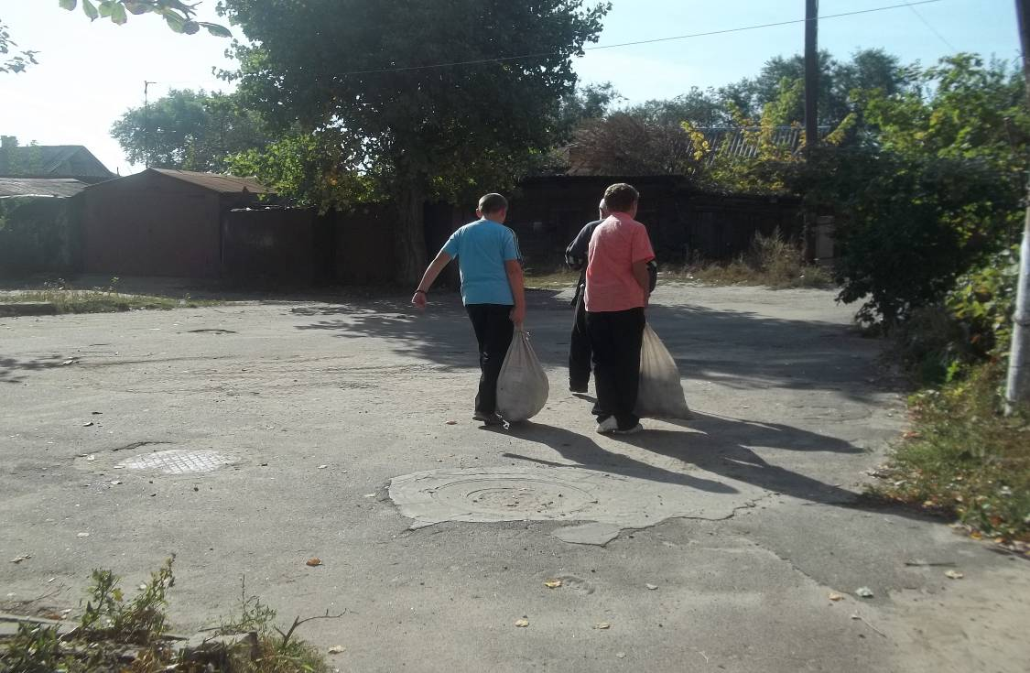
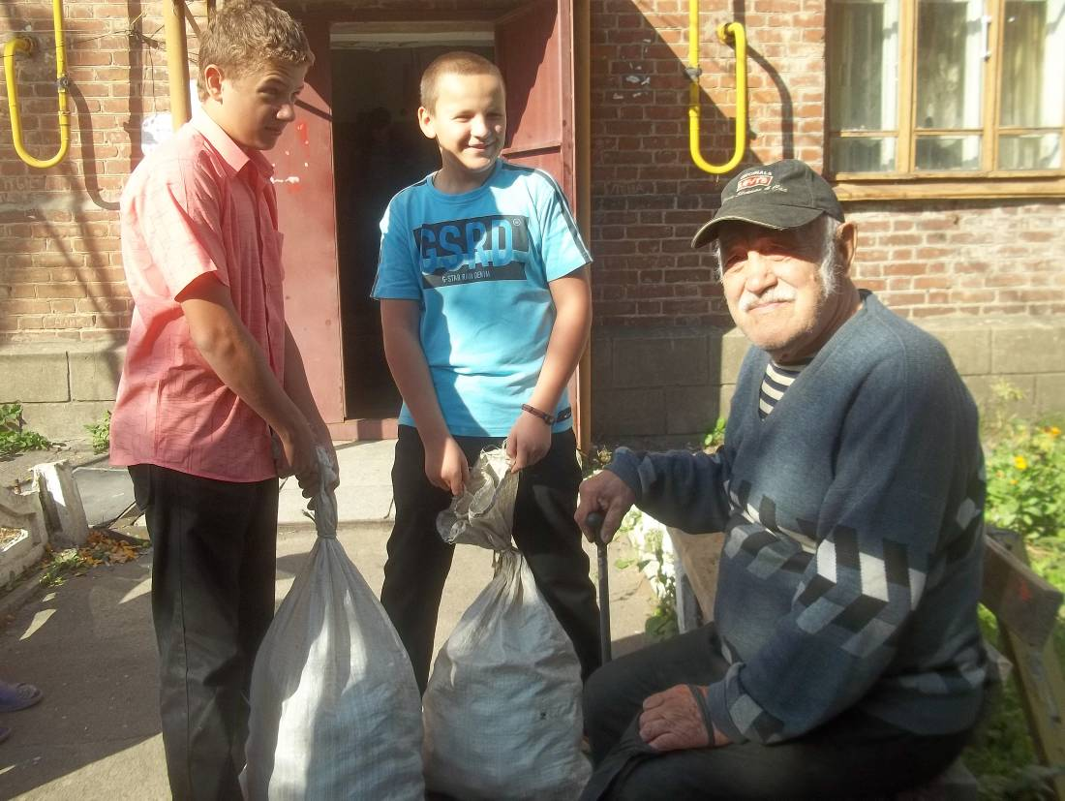

Помощь ветерану труда Кузнецовой Евдокии Романовне
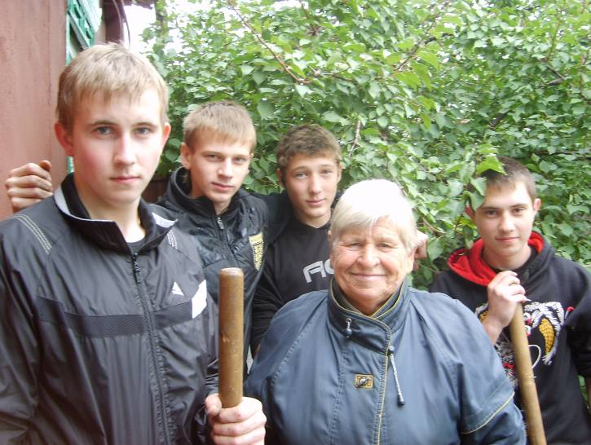
23 февраля – День защитника Отечества.
Подарки ветеранам
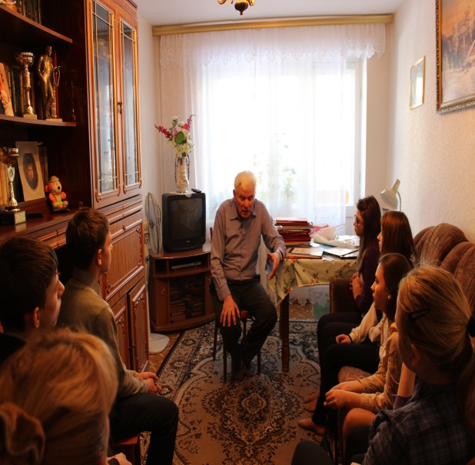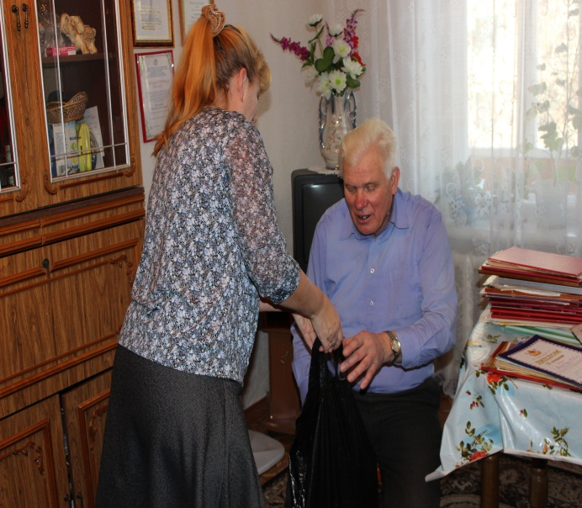

Волонтёры МКОУ СОШ №4 посещают приют «Лучистый», и приносят туда собранные вещи.

-Реализация акции «Лучистый»
В результате акции была оказана социальная помощь детям приюта «Лучистый»:
- Мягкие игрушки
- Одежда и обувь
- Организован «Сладкий стол»
- Дан концерт художественной самодеятельности.
Налажено сотрудничество с приютом « Лучистый»

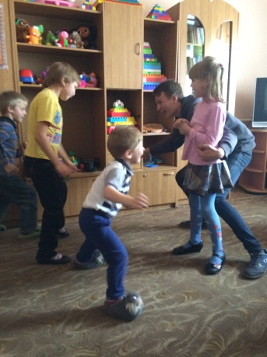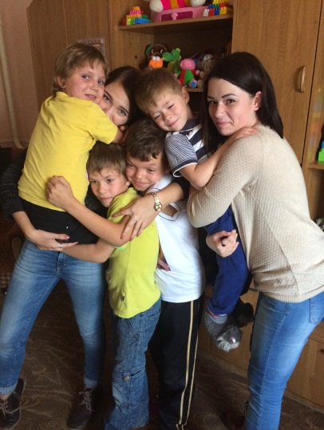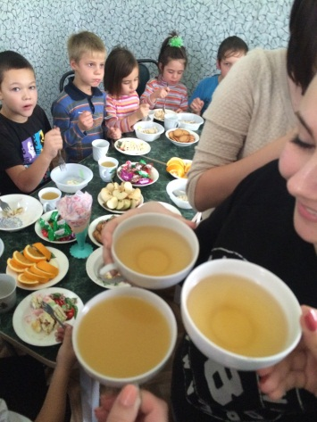-3

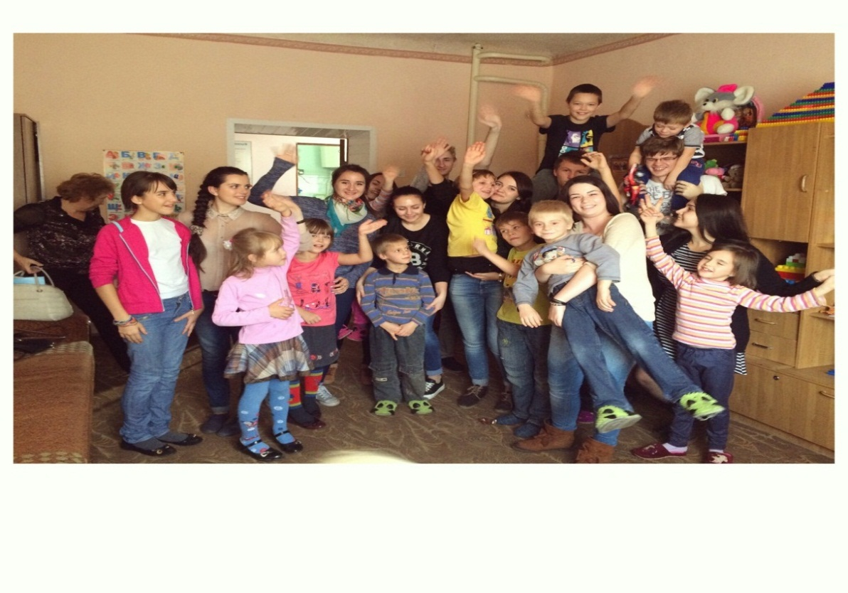
3.
ОБРАЩЕНИЕ
Движения «Волонтер» МКОУ СОШ №4
к сверстникам!
Мы, волонтеры, ваши сверстники, одноклассники, сделали свой выбор:
мы – за здоровый образ жизни, за будущее, за ЖИЗНЬ!
Мы, волонтеры, - обычные дружелюбные девчонки и мальчишки 12-18 лет, которые находят свободные час - два и стараются помочь своим сверстникам организовать интересные дела для себя и других. Чем больше нас будет, тем больше шансов у нас жить интересно, создавая будущее таким, каким мы его хотим видеть - ИНТЕРЕСНЫМ, РАДОСТНЫМ.

Каждому из нас дана одна жизнь. Мы держим ее в своих руках. И каждый, сам того не понимая, может оборвать свою жизнь. Вы шагнете к этому в тот самый день, когда захотите хоть разок попробовать то, что подлежит запрету.

Каждый может:
Учиться решать свои проблемы – значит, учиться искусству жить;
У нас, молодых, начинающих свой жизненный путь, есть силы и возможности решать все жизненные проблемы, в том числе и проблемы здоровья;
Следовать здоровому образу жизни как одной из своих жизненных целей.
«Нет» - всем бурям, бедам, грозам.
Нет» - давленью и угрозам.
Нет» тогда, когда соблазны,
С алкоголем, когда праздник.
«Да» - всему, что дарит счастье,
Что препятствует ненастьям,
Что дает здоровье, силу,
Помогает жить красиво.
Приходите в «Волонтер», становитесь рядом с нами под наш лозунг
«ЗА ЖИЗНЬ, ЗА ЗДОРОВЬЕ, ЗА БУДУЩЕЕ!»
3.Формирование ЗОЖ.
Наркопост МКОУ СОШ №4
С 27. 11. 2017 по 1.12 2017 в МКОУ СОШ №4 проведена Неделя профилактики наркомании, в проведении которой активное участие приняли волонтёры школы.

План проведения недели профилактики наркомании в МКОУ СОШ №4
«Вместе против наркотиков!»
с 27.11.2017 по 1.12.2017
№ | Мероприятие | Дата | Участники | Ответственные
1. | Открытие Недели. Беседы волонтёров по классам. Просмотр профилактических фильмов | 27 ноября | 5-11 класс-350 | Психологи  Лекторская группа волонтёрского отряда
2. | Выставка плакатов  «Моя альтернатива наркотикам» | 28 ноября | 5-11 класс- 500 | Алешникова Е.Ю.
3. | IV Всероссийская акция по борьбе с ВИЧ-инфекцией, приуроченной к Всемирному дню борьбы со СПИДом | с 27 ноября по 3декабря 2017 | 8-11 классы-180 | Психологи, кл. руководители, инициативная волонтёрская группа
4. | Занятие-тренинг «Человеческие ценности и наркотики» | 28 ноября | 9-е классы- 40 | Шумилова Р.С.
5. | Спортивная игра «Мы выбираем здоровье! | 29 ноября | 4-е классы.-60 | Власова А.И.  Спортивный сектор отряда «Волонтёр»
6. | Просмотр видеофильма с обсуждением «Самое ценное – жизнь» | 29 ноября | учащиеся 9-11 классов | СППС, классные руководители
7. | Спортивная эстафета «Мы за здоровый образ жизни» | 29ноября | 8-10 классы | учителя физической культуры и спорта
8. | Круглый стол для старшеклассников: Всероссийский открытый урок «День единых действий по информированию детей и молодежи против ВИЧ/СПИДа «Знание – Ответственность – Здоровье» | 29 ноября | 9-10 классы-65 | Деева Оксана Михайловна  Лекторская группа отряда «Волонтёр»
9. | Консультирование классных руководителей по проведению профилак-тических мероприятий среди учащихся | В течение недели | Классные руководители | Зам. директора по ВР
10. | Консультирование учащихся «Как удержаться от соблазна» | с 27 по 3 ноября марта | Учащиеся 9-11-х классов | Шумилова Р.С.
Проведены все запланированные мероприятия Недели с охватом учащихся- 500 человек.

Всемирный день отказа от курения. Волонтёры школы проводят акцию:
«Меняю сигаретку на конфетку»
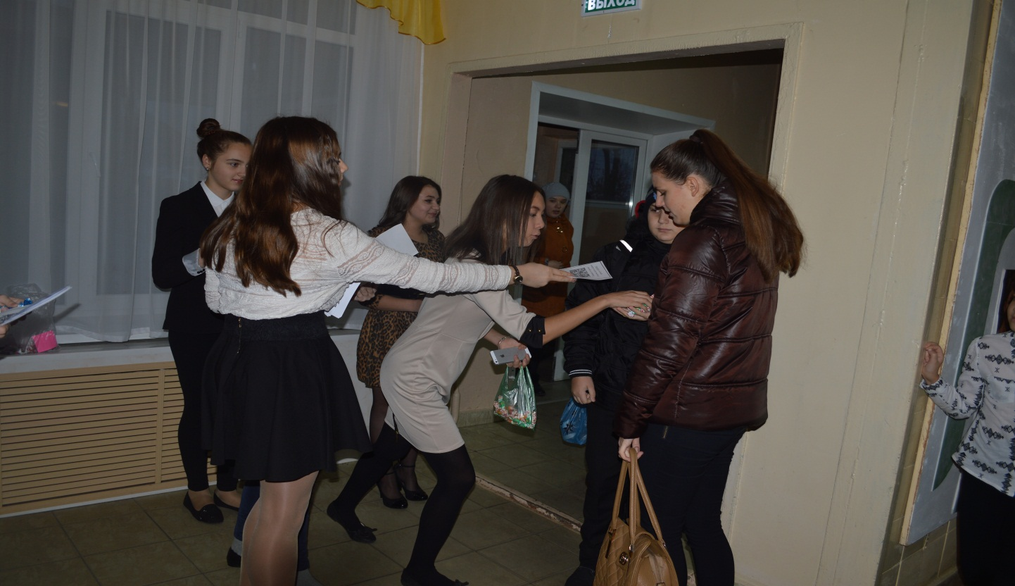
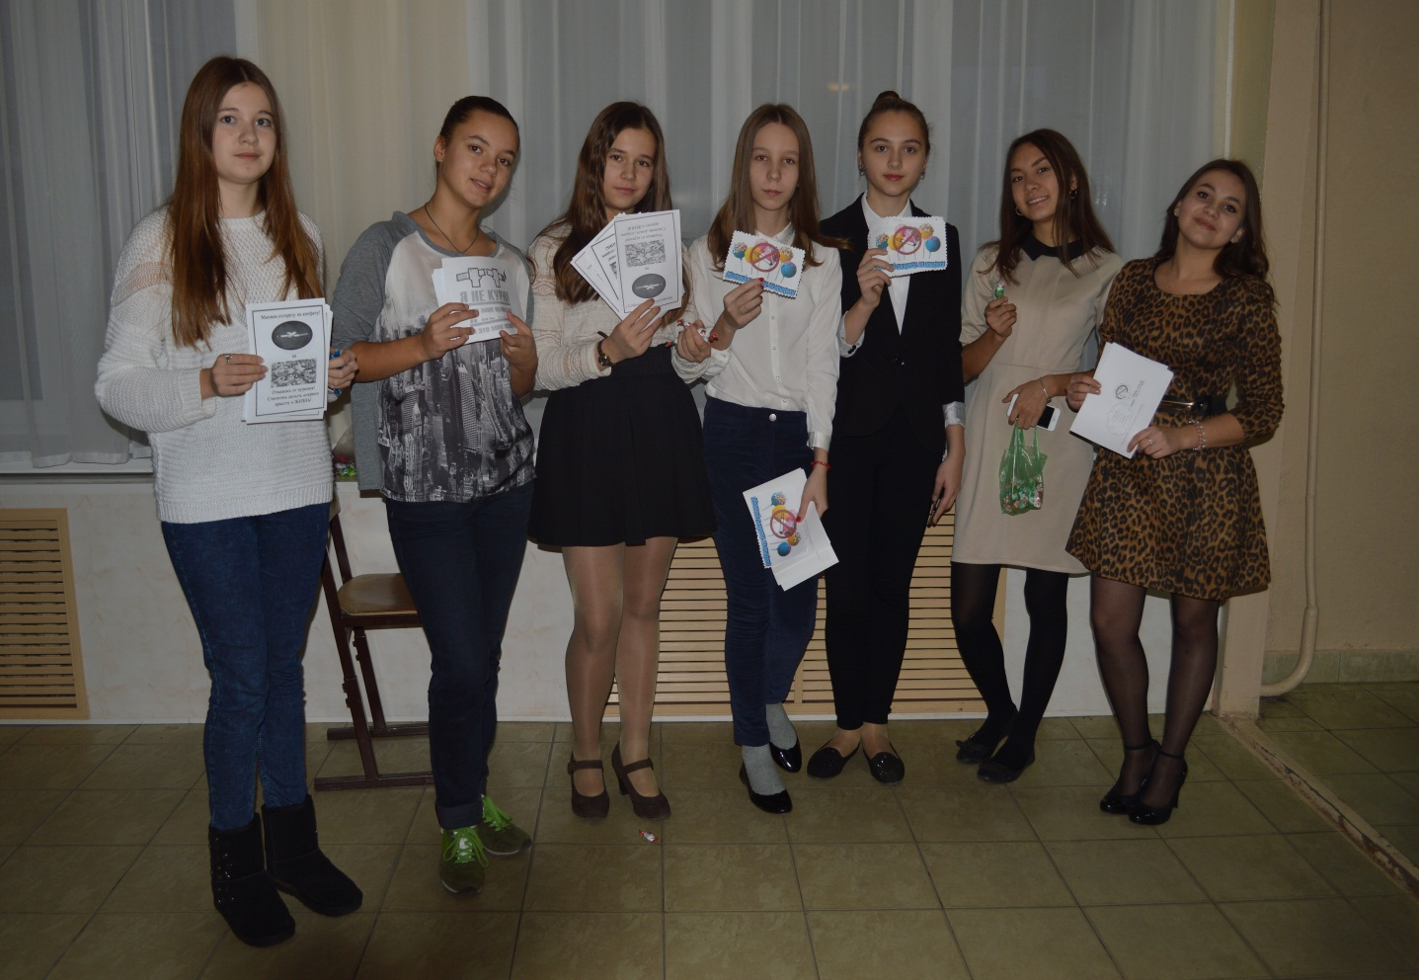

Занятие-тренинг « Человеческие ценности» проводят волонтёры школы
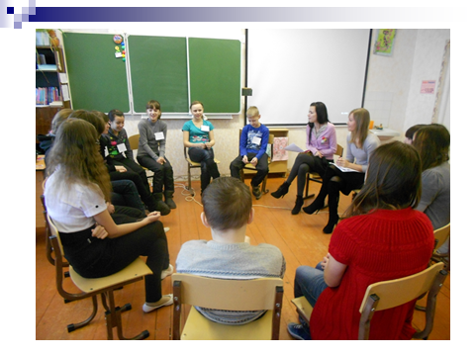
В рамках Всероссийской акции СТОП ВИЧ/СПИД 15 – 21 мая 2017 года
Волонтёры школы провели :
Акцию « Жизнь в твоих руках»
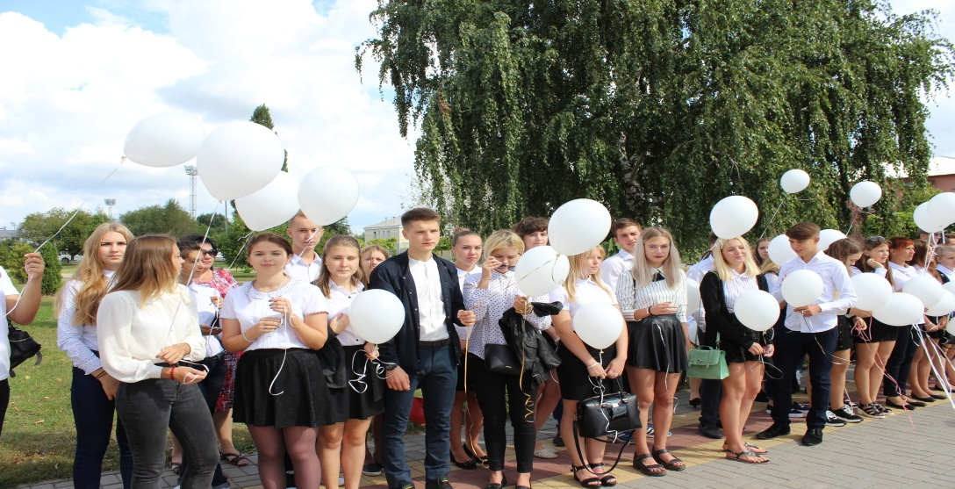

В память погибших от СПИДА в небо были выпущены белые шары
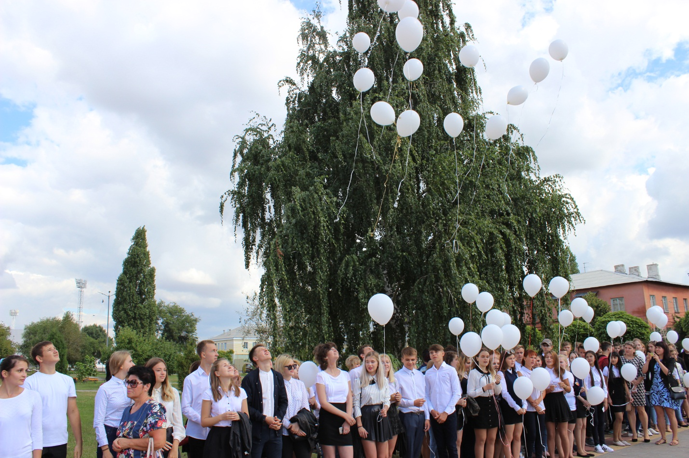

В этот день состоялся велопробег
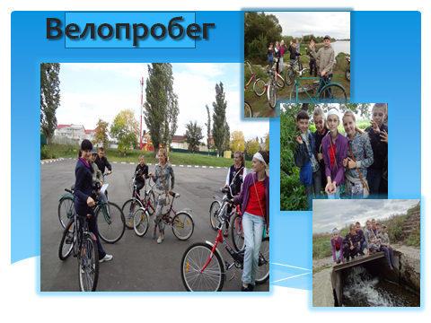

Выступление агитбригады МКОУ СОШ №4 «Волонтёр»

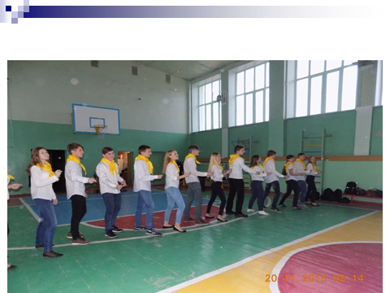
Волонтёры МКОУ СОШ №4 –участники областной акции «Живи долго»

ДЕНЬ БЕГА
